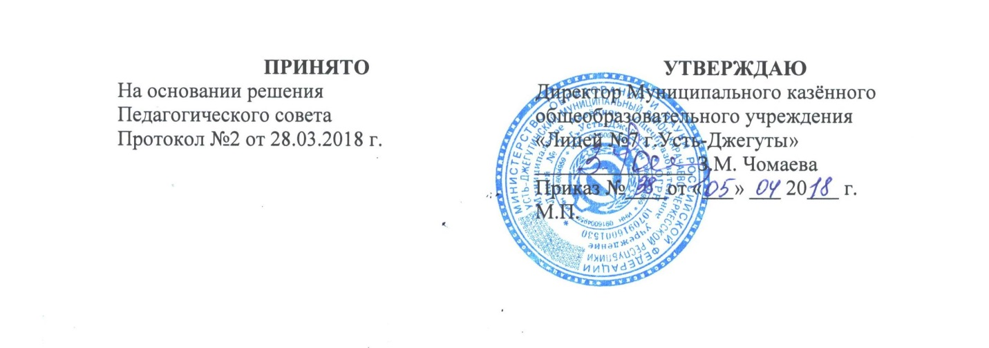

Положение
о рабочей группе по введению федерального государственного образовательного стандарта основного общего образования Муниципального казённого общеобразовательного учреждения «Лицей №7 г.Усть-Джегуты»

1. Общие положения

1.1 Настоящее положение определяет порядок создания рабочей группы по введению Федеральных государственных стандартов (далее - ФГОС), её полномочия, сферу ответственности.

1.2 Рабочая группа создаётся в соответствии с действующим законодательством Российской Федерации с целью обеспечения эффективного введения ФГОС в лицее.

1.3 Рабочая группа –это координационный орган, обеспечивающий успешное введение ФГОС на институциональном уровне, осуществляющий эффективный государственный и общественный контроль за данными процессами в лицее.

1.4 Рабочая группа - в своей деятельности руководствуется законодательством РФ в области образования, приказами Министерства образования и науки РФ, регламентирующими утверждение и введение в действие Федеральных государственных образовательных стандартов, нормативными актами и инструктивно-методическими документами Министерства РФ, настоящим Положением.

1.5 Деятельность рабочей группы строится на принципах коллегиальности и гласности принимаемых решений.

2. Цель, задачи деятельности рабочей группы

2.1 Целью деятельности рабочей группы является создание условий для нормативно-правового, организационного, кадрового, научно-методического, информационного сопровождения введения ФГОС в лицее.

2.2 Основные задачи:

-реализация единых подходов в области введения ФГОС;

-сопровождение научно-методического, информационного, кадрового, материально-технического обеспечения по введению ФГОС;

-научно-методическая, консультационная, информационная поддержка всех участников процесса введения ФГОС;

-организация повышения квалификации педагогических руководящих работников лицея.

3. Функции рабочей группы:

-способствует реализации единых подходов в вопросах введения ФГОС на уровне лицея
-организует мероприятия по обеспечению введения ФГОС на уровне лицея
-принимает участие в разработке и корректировке планов-графиков реализации введения ФГОС;

-организует разъяснительную работу среди педагогической и родительской общественности о целях и задачах ФГОС, его актуальности для системы образования, для обучающихся, воспитанников и их семей;

-координирует деятельность лицея по введению ФГОС;

-обеспечивает организационно-методическое сопровождение в процессе введения ФГОС;

-анализирует и обобщает результаты введения ФГОС на уровне лицея;

-готовит и предоставляет отчет в отдел образования о результатах введения ФГОС;

Формирует базу данных по результатам мониторинга готовности условий для введения ФГОС на уровне лицея

4 .Условия создания школьной рабочей группы

Рабочая группа создаётся в соответствии с действующим законодательством РФ, по приказу директора лицея
5.Управление (организация деятельности)

-руководство деятельностью рабочей группы осуществляет директор;

-в состав рабочей группы входят заместитель директора, руководители школьных методических объединений, педагоги;

-председатель организует работу рабочей группы по выполнению решений отдела образования, школьного плана-графика введения ФГОС;

Рабочая группа осуществляет связь с другими образовательными учреждениями;

Рабочая группа координирует и осуществляет методическое сопровождение введения ФГОС на уровне лицея.

